Пространства России
Практическая работа № 1
Обозначение на контурной карте пограничных государств, выделение цветом государств, ранее входивших в состав СССР
Цель работы:__________________________________________________________

______________________________________________________________________
- атлас – карта «Географическое положение России»;
- учебник – рисунок 1. Союз Советских Социалистических Республик (СССР) к 1991 г.
План работы
- Нанесите на контурную карту России государственную границу России (сухопутную и морскую).
- Подпишите названия океанов, морей, заливов, проливов, в которые имеет выход Россия.
- Подпишите названия островов и архипелагов, принадлежащих России.
- Обозначьте материковые и островные крайние точки России.
- Подпишите названия пограничных государств.
- Выделите цветом государства, ранее входившие в состав СССР.
Правила работы с контурной картой
- Подпишите контурную карту. В левом верхнем углу укажите название будущей карты.
- Все надписи на контурной карте делайте мелко, четко, красиво, черным стержнем.
- Если название географического объекта не помещается на карте, то около него поставьте цифру, а внизу карты напишите, что обозначает данная цифра.
- В случае необходимости карту раскрасьте цветными карандашами, а затем подпишите географические названия.
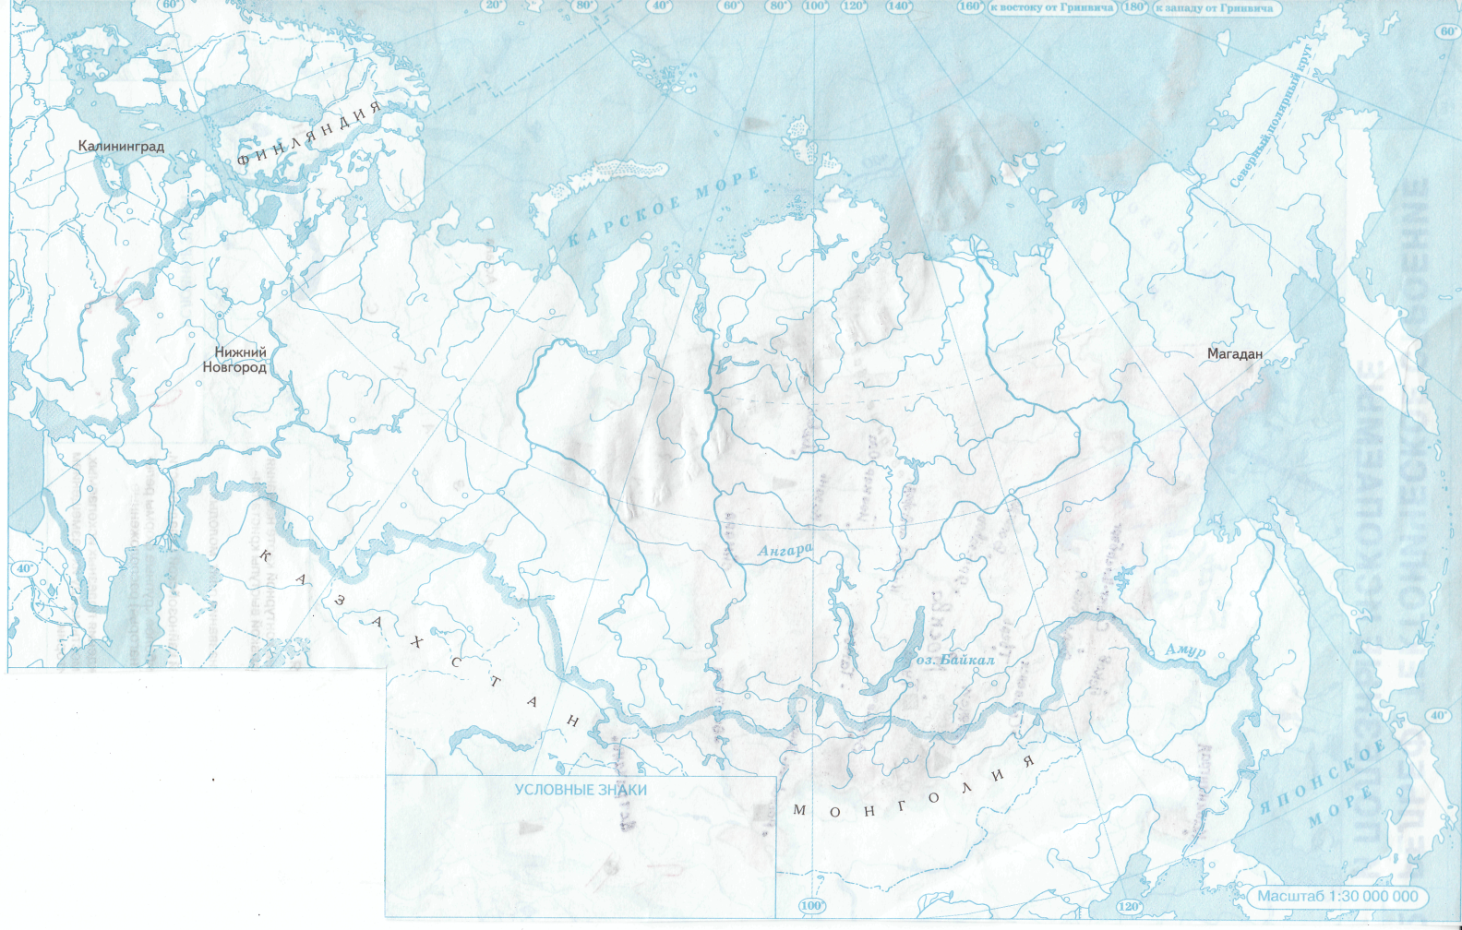
- Проверьте, правильно ли выполнена работа.

* Определите регион России по его краткому описанию. Этот край имеет приморское географическое положение. Южная граница края совпадает с государственной границей России. К богатствам края относятся рекреационные ресурсы: морское побережье, живописные высокогорные ландшафты, целебные минеральные источники; агроклиматические ресурсы: на равнинной части расположены плодородные черноземы, которые в сочетании с теплым климатом способствуют развитию сельского хозяйства – одной из главных отраслей экономики края. Здесь выращивают пшеницу (более 10% общероссийского производства), кукурузу, рис, виноград, цитрусовые культуры. Сельские поселения в крае называются станицами.
Ответ:________________________________ край

